令和7年度 つくば実習 学習指導案

1．単元名 球技 バレーボール（シッティングバレーボール）

2．バレーボール班担当者氏名 齊藤崇仁(M2) 小嶋柚(M2) 村山日和(M1) 芳賀研心(M1) 外岡利宏(M1)
川原育(B3) 安立胡春(B3) 宮西陽菜(B3) 中島大成(B3)

3．対象学年 中学3年生（男子15名，女子15名：計30名）

4．授業場所 筑波大学 中央体育館

5．単元目標
（1）次の運動について、勝敗を競う楽しさや喜びを味わい、球技の特性や成り立ち、技術の名称や行い方、その運動に関連して高まる体力などを理解するとともに、基本的な技能や仲間と連携した動きでゲームを展開することができるようにする。
イ ネット型では、ボールや用具の操作と定位置に戻るなどの動きによって空いた場所をめぐる攻防をすること。（知識及び技能）
（2）攻防などの自己の課題を発見し、合理的な解決に向けて運動の取り組み方を工夫するとともに、自己や仲間の考えたことを他者に伝えることができるようにする。（思考力，判断力，表現力等）
（3）球技に積極的に取り組むとともに、フェアなプレイを守ろうとすること、作戦などについての話合いに参加しようとすること、一人一人の違いに応じたプレイなどを認めようとすること、仲間の学習を援助しようとすることなどや、健康・安全に気を配ることができるようにする。（学びに向かう力，人間性等）

6．単元について
1）ネット型の特性
・ネット型とは、コート上でネットを挟んで相対し、身体や用具を操作してボールを空いている場所に返球し、一定の得点に早く到達することを競う合うゲームである。（平成29年度告示学習指導要領解説保健体育編）
・相手とネットを挟んで対峙するため、直接相手と接触することはほとんど無く、接触による怪我の危険性が少ない。また、接触を恐れることなく、生徒が積極的にプレイしやすい。
・「一方的に連続して点を取られ続けない限り、すべての選手にサーブの順番が回ってきて、確実にボールに触れられてゲームに参加することができる。」（深見ら，2010）
・パスやラリーが続くことで生徒が楽しさを感じることができる。
・相手の早い打球に対する反応と俊敏な動き、そして返球のための技能が必要とされる。

2）バレーボールの特性
・他のネット型スポーツと違い、自分のコート内で3回までボールに触れられるので、チームのコンビネーションプレイによる様々な攻撃と防御の技術により、スピードと変化のあるゲームを楽しめる。（高橋健夫『ビジュアル新しい体育実技 中学校全』）
・用具の簡易さ、激しさがそれほどでもなく親しみやすい、競技スペースをとらないといった特性から学校体育の教材として広く定着している。その一方で、実際の授業においては、ラリーが続かない、自分のところにボールがくるのが恐い、ボールが重い、ボールが当たると痛いといったプレーに際しての不安要素を持つ教材でもある。（世羅，2000）
・高いネットを挟んでボールを返球し合うことから、特にスパイク等の動作においては身長の高低がプレイの有利さ、不利さに影響しやすい。

3）シッティングバレーボールを通じた新たな学びの創造
3-1．はじめに：シッティングバレーボールとは
シッティングバレーボールは、戦争によって身体に障がいを負ってしまった人々によって、1956年にオランダで考案されたスポーツであり、1980年からパラリンピックの正式種目となった。日本のシッティングバレーボールの歴史は、1992年に東京で初めてシッティングバレーボールチームが結成されたことから始まり、2021年の東京パラリンピックでは日本は8位の成績を収めた。
シッティングバレーボールは、下肢などの障がいをはじめとした肢体不自由の障がいがある人を対象としたパラスポーツであるが、障がいのある人もない人も一緒に楽しむことができるインクルーシブスポーツ、誰もが一緒に楽しむことのできるユニバーサルスポーツとしても位置付けられる。

3-2．シッティングバレーボールのルール
シッティングバレーボールは、バレーボールと同様に、2組のチームが中央をネットで区切られたコート内の床面にボールを落とさないようにしながら、互いにネットを越してボールを打ち合い、得点を競う競技である。シッティングバレーボールのルールのうち、特徴的なものとしては、プレイし姿勢が「臀部を床に付けた状態」であること、サーブ・ブロック・スパイクの際に床から臀部が離れた場合「リフティング」という反則になることが挙げられる。また、「サーブブロック」が認められる点も特徴の一つである。
シッティングバレーボールと通常のバレーボールのルールは、【表1】の通りである。

【表1】シッティングバレーボールと通常のバレーボールのルールの比較
ルール | シッティングバレーボール | 通常のバレーボール（6人制）
コートサイズ | 10m×6m | 18m×9m
ネットの高さ | 男子1.15m，女子1.05m | 男子2.43m，女子2.24m
コート内の競技者 | 1チーム6人 | 1チーム6人
ボール操作 | 身体のどの部位で触れても良い  ※サーブ時は除く | 身体のどの部位で触れても良い  ※サーブ時は除く
相手コートへの返球 | 3回以内  ※ブロックは回数に含めない | 3回以内  ※ブロックは回数に含めない
プレイ姿勢 | 臀部を床につけた状態 | 立位
移動方法 | 臀部を滑らせる | 走る，跳ぶ
リフティング | 反則（サーブ・ブロック・スパイクの際に床から臀部が離れる）  ※レシーブ時は短時間の臀部の離床が認められる | ―（該当なし）
サーブブロック | 認められる | 認められない
フォアヒット | 反則（4回以上で相手コートへ返球） | 反則（4回以上で相手コートへ返球）
キャッチボール | 反則（ボールをつかむ，投げる） | 反則（ボールをつかむ，投げる）
ダブルコンタクト | 反則（1人が連続2回ヒット、または連続して身体の複数箇所に接触） | 反則（1人が連続2回ヒット、または連続して身体の複数箇所に接触）
タッチネット | 反則（ネットの上端に身体が接触） | 反則（ネットに身体が接触）

3-3．シッティングバレーボールの特性
・臀部を床につけた状態で移動するため、上半身の力が必要となるが、多くの人は上半身を使って移動するということに慣れていないため、ボール操作だけでなく移動にも難しさを感じる。
・通常のバレーボールよりもコートが狭くネットも低いことから、攻防やゲーム展開にスピード感がある。
・通常のバレーボールよりもコートが狭いことから、味方との距離が近く、味方と目線を合わせやすいため、チーム内でコミュニケーションを取りやすい。
・コートが狭いため、手を伸ばしたり少し移動したりすることでボールを拾える場合が多い。したがって、誰がレシーブするのか等、コミュニケーションを密に取ることによって、ボールを拾い、繋げられる場面が増えることから、コミュニケーションが勝敗に大きく関わる。

3-4．バレーボール単元におけるシッティングバレーボールの位置づけとねらい
①従来のバレーボール授業でみられる課題
世羅（2000）は、バレーボール授業における課題として、「ラリーが続かない、自分のところにボールがくるのが恐い、ボールが重い、ボールが当たると痛い」ことを指摘している。また、深見ら（2010）も、中学1年生の生徒たちは、「ラリーが続かない」、「サーブしてもボールがネットを越えない」、「思ったところにボールが飛んでいかない」などの難しさを感じていたことを明らかにしている。
バレーボールはラリーの中でボールを止めたり保持したりすることができない（関野，2013）ことから、ボールが飛んでくるまでの短い間に、「チームの中の誰がレシーブをするのか」や、「ボールを飛ばす方向」を考える必要がある。関野（2013）は、「ゲームを構成する個々の技能が難しい」ことをバレーボールの特性として指摘しており、ボール操作の技能が難しい上に、短い時間で多くの判断を要することから、バレーボール授業において「ラリーが続かない」、「思ったところにボールが飛んでいかない」といった課題が生じていると考えられる。
これらの課題を解決するために、学校現場においては、キャッチバレーボールやワンバウンド有りのバレーボール等のルールを工夫したバレーボールの教材が実践されている（塙，2013；江尻ら，2022）。

②バレーボール単元でシッティングバレーボールを取り入れる意義
①で述べたように、通常のバレーボール授業では「ボール操作」に関する課題が多く発生することから、バレーボール経験者やボール操作が得意な生徒と、そうでない生徒との間で、習熟度や意欲に差が生まれやすい。シッティングバレーボールは、プレイ姿勢や移動方法が通常のバレーボールと大きく異なり、特に「臀部を床につけたまま移動する」動きは、多くの生徒にとっては初めての経験である。競技経験の有無やボール操作の得意不得意によって差が生まれる通常のバレーボールとは異なり、ほとんどの生徒が初めて経験する動きを基本として行うシッティングバレーは、生徒の技能レベルが同程度となることが予想され、仲間と一緒に試行錯誤したり教え合ったりする活動が生まれやすいと考えられる。
また、通常のバレーボールは身体的な差異（身長、跳躍力など）がプレイにおける有利・不利に大きく関わるが、シッティングバレーボールはこれらの身体的な差異の影響を受けにくい。このことから、すべての生徒が積極的にゲームに関わることが期待できる。
さらに、通常のバレーボールだけでなくシッティングバレーボールを体験することにより、バレーボールという競技の多様な側面を知る機会となるとともに、パラスポーツやインクルーシブスポーツ、ユニバーサルスポーツへの理解が深まり、これまで関わることのなかった様々なスポーツに興味を持つきっかけとなることが期待される。

③本単元におけるシッティングバレーボールの具体的なねらい
本単元においてシッティングバレーボールを取り入れる大きなねらいは二つ挙げられる。
一点目は、生徒のコミュニケーション能力の向上である。前述の通り、シッティングバレーボールは味方との距離が近いため、味方と目線が合いやすくコミュニケーションが生まれやすい。したがって、バレーボールの単元の中にシッティングバレーボールを位置づけることにより、バレーボールにおけるコミュニケーションの重要性に気付き、通常のバレーボールを行う際にも味方とのコミュニケーションが増えることが期待される。また、通常のバレーボールにおいてコミュニケーションが増えることにより、従来のバレーボール授業における課題の一つである「ラリーが続かない」ことの解消に繋がると考えられる。
二点目は、多様性理解を深めることである。パラスポーツ、インクルーシブスポーツの一つであるシッティングバレーボールを体験することにより、障がいや、障がいを抱えている人への理解が深まることが期待される。また、ユニバーサルスポーツでもあるシッティングバレーボールは、一人一人の個性や特性を理解する上でも有用な教材であることから、生徒同士でそれぞれの個性、特性を尊重する姿勢が見られるようになり、この姿勢が体育に限らず、学校や社会における様々な場面で活かされることも期待できる。

3-5．シッティングバレーボール導入によって期待される教育的効果
①仲間との連携の強化
ルールの工夫や簡易化は前述のバレーボール授業の課題を解決する上で有用であるが、ラリーの継続を目指す上では、チーム内での連携を深めることも重要な要素である。バレーボール授業では、チームの中で誰がレシーブをするのか、あと何回で相手コートに返球しなければならないのか等が曖昧になることで落球してしまうことが多々あり、このようなシーンは簡易化したバレーボールゲームにおいても起こり得る。このようなシーンを減らすためには、チーム内での連携を深め、声をかけ合うことや互いの特性を理解することが必要となる。
シッティングバレーボールは、バレーボールに比べて味方と目線や顔が合いやすいため、コミュニケーションをとりやすい。また、シッティングバレーボール経験が有る生徒はほとんどいないことが予想されるため、仲間同士でアドバイスをし、試行錯誤しながら取り組む様子が増えることも期待できる。このようにチーム内でのコミュニケーションが増えることで、自然と一人一人の違いを理解し、違いに応じたプレイを大切にしようとする姿勢（学びに向かう力，人間性等）がみられるようになると考えられる。したがって、単元の中にシッティングバレーボールを取り入れることで、バレーボール授業において多々みられるチーム内の連係不足による落球が起こりにくくなることや、生徒がコミュニケーションの大切さに気付き、バレーボールにおいて仲間とコミュニケーションを取り連携することの楽しさを理解することに繋がると考えられる。

②ユニバーサルスポーツの観点からの学び
シッティングバレーボールは、障がいのある人もない人も一緒に楽しめる「インクルーシブスポーツ」であるが、同時に、田中（2016）はシッティングバレーボールについて、「ユニバーサルスポーツ」であると述べている。田中（2016）は「ユニバーサルスポーツ」について、インクルーシブスポーツの「健常者－障がい者」という二項対立ではなく、参加者全員の身体の多様性を前提とし、誰もが参加できるスポーツとして説明している。生徒にとってなじみのない動き（床にでん部を付けて移動する等）であり、仲間同士でのアドバイスが生まれやすいシッティングバレーボールを実践することで、「障がい」に限らず、「得意なプレイ」、「苦手なプレイ」、「体力」、「体格」などの様々な個性を理解し、その個性を活かせるような作戦の考案や助け合いの姿勢がみられるようになると考えられる。このように、スポーツには、障害の有無のみならず年齢や性別、国籍等を問わず、全ての人が分け隔てなく楽しみ、互いを理解・尊重し、共によりよく生きていくための価値があると考えることができる。これは今重要視されている「共生社会の実現」のために大きな意味があると考えられる。

③体育理論との関連
体育分野における「体育理論」では、「互いの違いやよさを肯定的に捉えて自己やグループの課題の達成を楽しむ等の仲間と協働して楽しむ行い方があることを理解できるようにする」ことや、「体力や技能の程度、年齢や性別、障害の有無等の違いに配慮したルールを受け入れたり、仲間と教え合ったり、相手のよいプレイに称賛を送ったりすることなどを通して社会性が高まることを理解できるようにする」ことが目標として掲げられている。仲間とのコミュニケーションや協働の機会が多いシッティングバレーボールの実践は、体育理論における学習とも関連していることから、「体育理論」と「運動に関する領域」の学習内容の繋がりを実感しやすく、生徒の学びが深まることが期待される。

4）教材作成の意図
4-1．本単元のシッティングバレーボールおよびバレーボールの用具とルール
【表2】用具とルール
 | シッティングバレーボール | バレーボール
ボール | 4号球  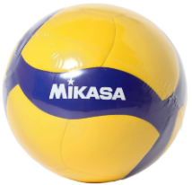
コート | バドミントンコートの一部に作成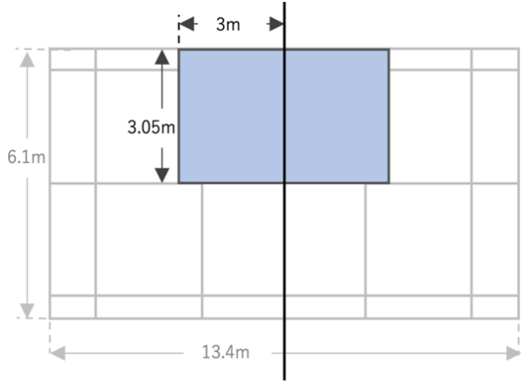 | バドミントンコートの一部に作成  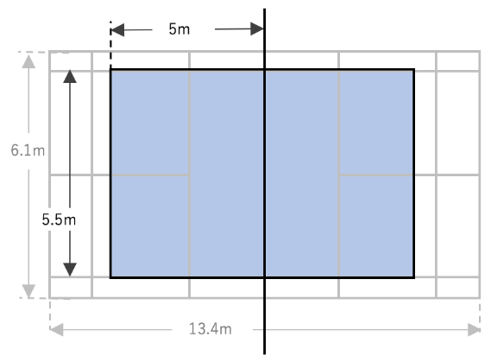
ネット | 高さ1m  高さ1mの簡易ネット | 高さ1.85m  1.5mの簡易ネットの下に  35センチの台を置く
ネット | 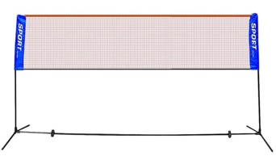簡易ネット：幅6m・高さ86-150cmに変更が可能
ルール | ・人数：4人vs4人  ・触球得点制：点数を獲得したチームに、ラリーの回数分（自チームと相手チー  ムの合計）のポイントが入る。  ・試合時間：4分  ・サーブ：コート内からおこなう。下投げ可。  ・サーブ権：得点したチームがサーブ権を得る。自チームからみて右後ろにいる生徒がサーブを打つ。  ・ローテーション：チームがサーブ権を獲得するたびに時計回り  ・ネットタッチ：相手の得点となる。
ルール | ・臀部が床から浮くと相手チームの得点となる。（リフティング） | －

4-2．触球得点制の意図
世羅（2000）がバレーボール授業の課題として指摘した「ラリーが続かない」に焦点を当て、本単元では、現行のラリーポイント制のルール修正を図り触球得点制を位置付けた。
触球得点制は、ゲームのラリー中に、ボールが両チーム間で攻防されたタッチ数（レシーブやトス、スパイク等）の合計を、そのラリーに勝ったチームが得点として総取りできる得点制度である。長所としては、ラリーの回数が得点となり大量得点の機会が増えるので逆転型のゲームが展開されやすくなったり、ラリーを続けることへの意識が高まったりすることなどがあげられる。短所としては､１回のミスが大きな失点につながるので点差が開きやすいことや、審判や得点係がタッチ数を正解に数える必要などがあげられる。本単元では、運動への関わりという視点も踏まえ、審判係や得点係などの役割をつくることでタッチ数を正確に数えられるようにした。
本単元の計画段階では、全員タッチや３段攻撃、ブロックアウトへのボーナス得点制や経験者や未経験者、ラッキーパーソンなど、１ラリーあたりに獲得できる得点の差は設けていないが、実際の場面では、子供の実態や授業の様子、子供との対話を通して検討したり採用したりすることも考えられる。

【参考文献】
・平成29年告示中学校学習指導要領解説保健体育編．文部科学省
・世羅晶子（2000）生涯スポーツにおける学校体育のあり方－バレーボールの授業（ソフトバレーボールの導入）を通して－．広島大学附属中・高等学校研究紀要．Vol.47，pp.53-58
・座位バレーボール｜JPVA｜一般社団法人日本パラバレーボール協会．https://www.jsva.info/spoting_events/sitting/
（最終閲覧日：2025年5月30日）
・深見英一郎，須田香織，元塚敏彦，岡澤祥訓，久藤愛子（2010）中学生女子バレーボールの授業研究 ～初めて学ぶバレー
ボールでどこまで上達できるのか～．天理大学学報．Vol.61，No.3，pp.15-29
・神奈川県立総合教育センター 令和3年度 長期研修講座研究報告詳細版．
chrome-extension://efaidnbmnnnibpcajpcglclefindmkaj/https://www.pen-kanagawa.ed.jp/edu-ctr/kenkyu/documents/r3_tyuugaku_shousaiban.pdf（最終閲覧日：2025年5月30日）
・塙佐敏（2013）ネット型ゲーム導入としてのキャッチバレーボールの有効性．日本教科教育学会誌．Vol.36，No.3，pp.1-12
・江尻沙和香，湯口雅史，木原資裕（2022）生徒が主体的になれる体育授業づくりへの試作－中学2年生を対象にした
ワンバウンドバレーボールから－．鳴門教育大学授業実践研究．No.21，pp.23-30
・『ビジュアル新しい体育実技 中学校全』高橋健夫．東京書籍
・ Sitting Volleyball／シッティングバレーボール．公益財団法人日本パラスポーツ協会．https://www.parasports.or.jp/paralympic/sports/sitting-volleyball.html（最終閲覧日：2025年4月8日）
・田中愛（2016）体育・スポーツのユニバーサルデザインに関する基礎的研究．武蔵大学人文学会雑誌．Vol.48，No.1，
pp.32-47

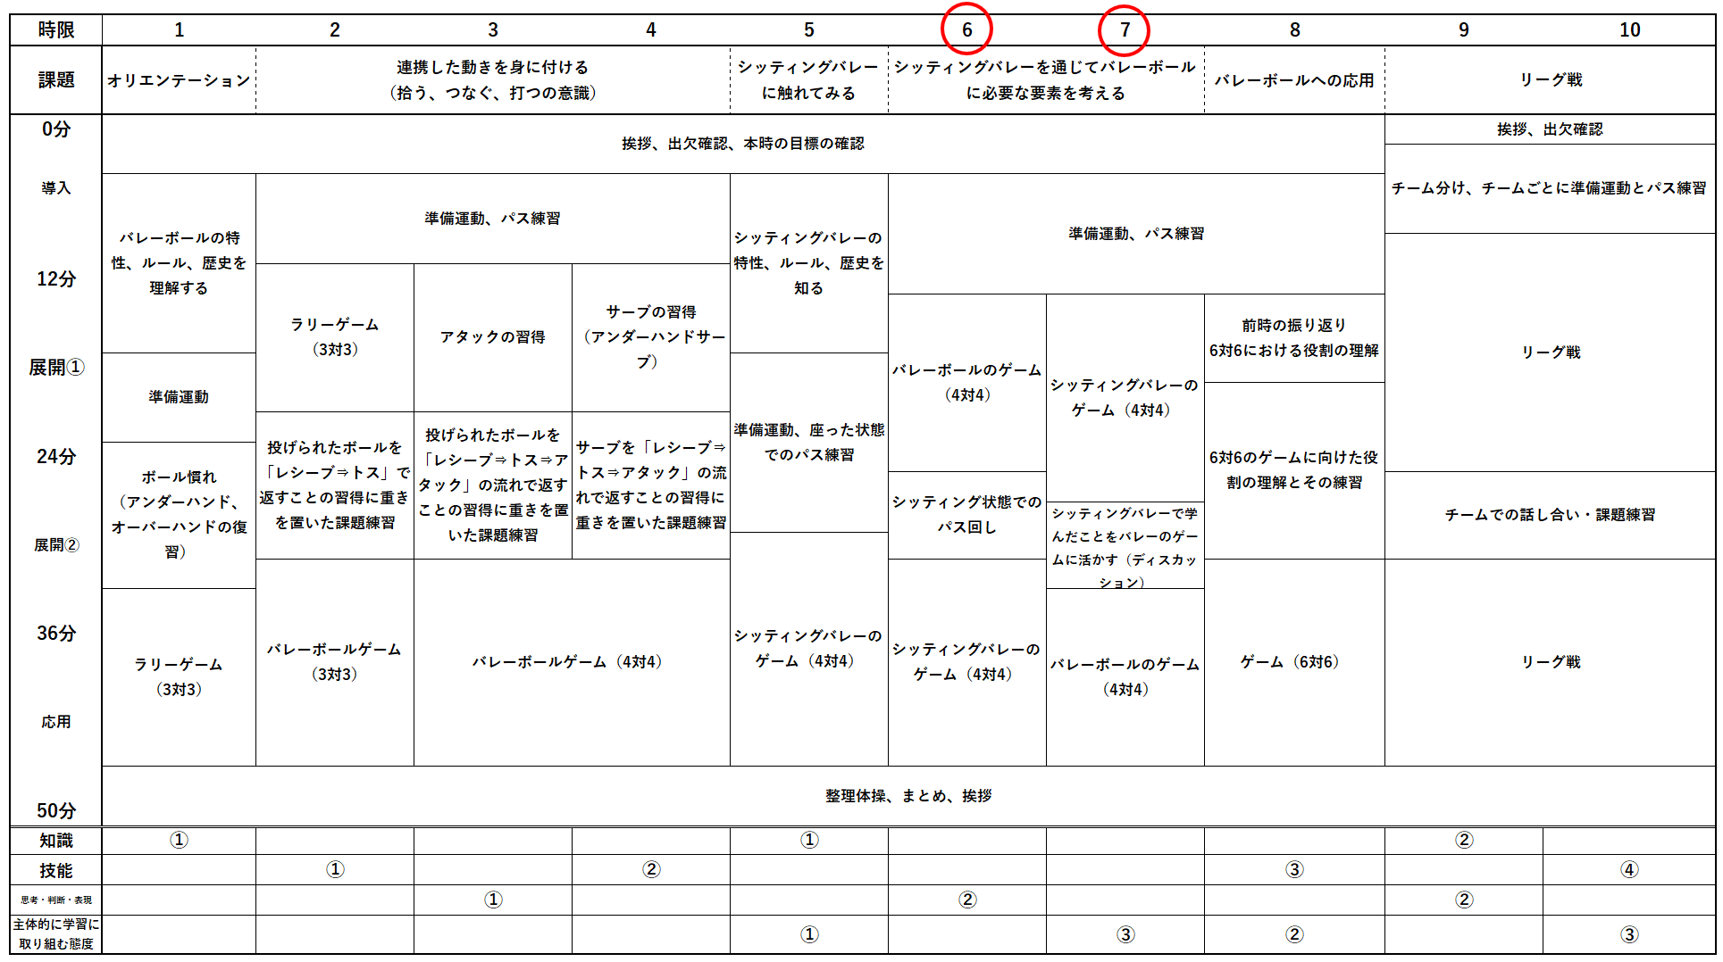
7．指導と評価の計画（10時間取り扱い、本時は6,7時間目）

8．単元の評価規準
知識・技能 |  | 思考・判断・表現 | 主体的に学習に取り組む態度
〈知識〉  - バレーボールの特性について理解し、バレーボールの技術の名称や行い方について言ったり書き出したりしている。  ②バレーボールを行うことによって高まる体力について具体例を挙げている。 | 〈技能〉  【ボール操作】  ①味方や相手側コートのねらった場所にボールをつないだり打ち返したりすることができる。  ②ポジションの役割に応じて、ボールを拾ったりつないだり打ち返したりすることができる。  【ボールを持たないときの動き】  ③ラリーの中で味方の動きに合わせてコート上の空いている場所をカバーすることができる。  ④自己の役割やポジションを理解し、それらに応じた位置に動いてプレイすることができる。 | ①仲間の身体の多様性を理解し、仲間とともにバレーボールを楽しむ方法について考え、伝え合っている。  ②自己やチームの特性、課題に応じて練習方法や戦術を工夫し、実践している。 | ①チームの話し合いに積極的に参加し、自己の考えを述べたり相手の考えを尊重したりしようとしている。  ②体力や技能の程度、性別や障がいの有無等、一人一人の違いを理解し、練習の仕方や戦術を工夫しようとしている。  ③一人一人の違いを尊重し、仲間と課題の解決に向けて練習をしたり、教え合ったりしようとしている。

〈時間計画〉バレーボール①
1．授業担当 導入：村山日和 展開①：村山日和 展開②：芳賀研心 応用：外岡利宏
2．本時の目標：シッティングバレーボールとバレーボール違いに気づき、チーム内でバレーボールに活かしていく方法を考えることができるようにする。
3．本時の課題：シッティングバレーボールに取り組むことでバレーボールに活かせることはなんだろう。
4．本時の位置：10時間中の6時間目
5．準備物・資料
〈準備物〉
ボール12個，ビブス6色×4枚，簡易ネット3台，ホワイトボード1台，ホイッスル1個，タイマー1台
〈資料〉
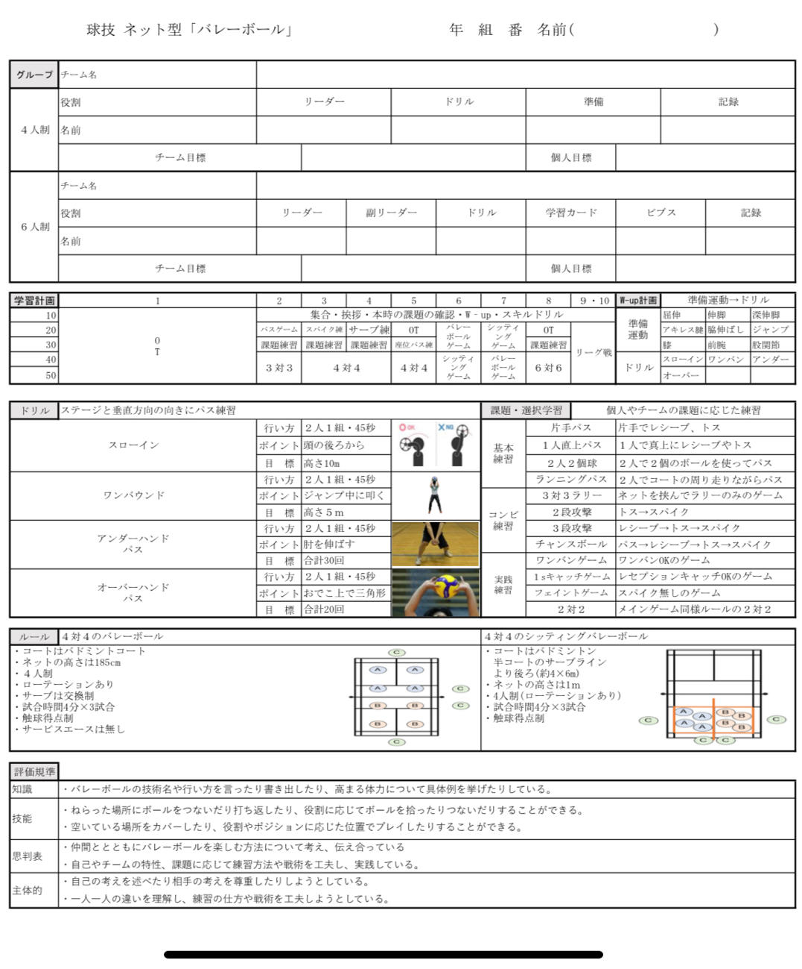
自己評価カード、学習計画・ドリルの内容・ルール・評価規準について明記した学習カードそれぞれ24枚
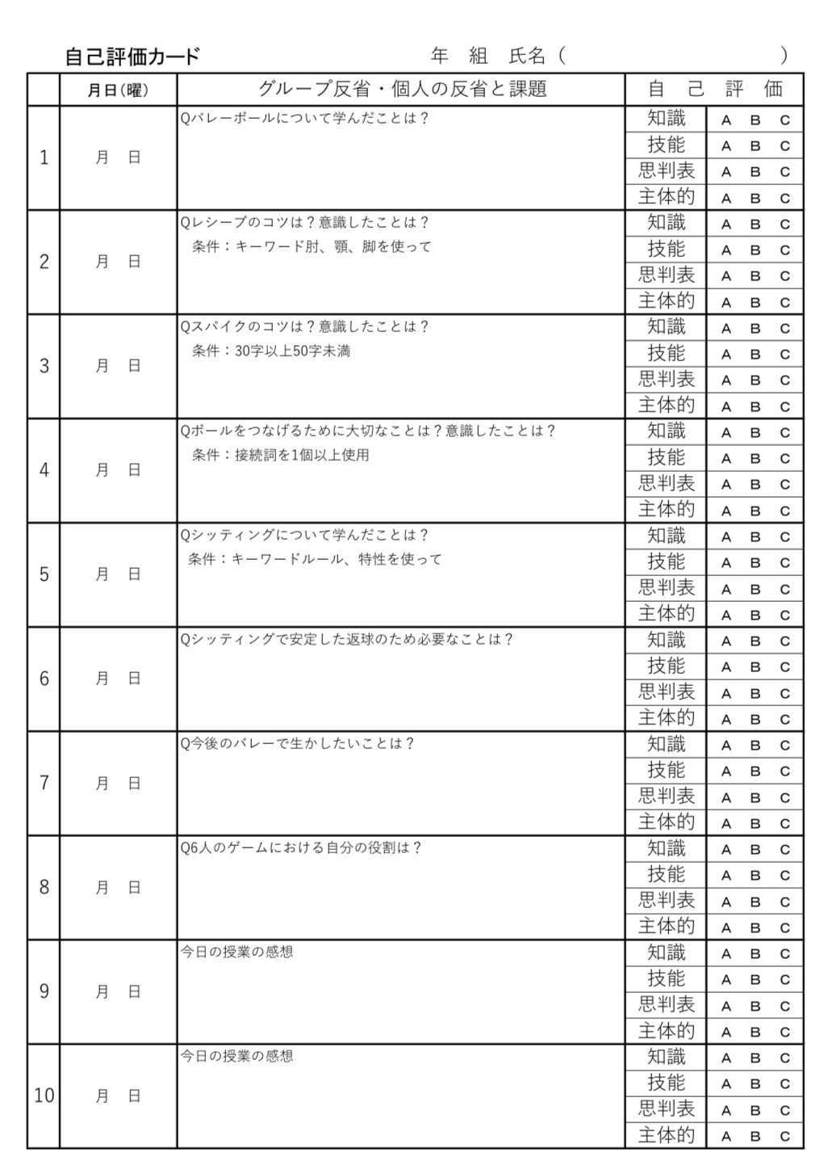
6．教材の説明
1）準備運動
学習隊形 縦の4人が本時のチームとなる。
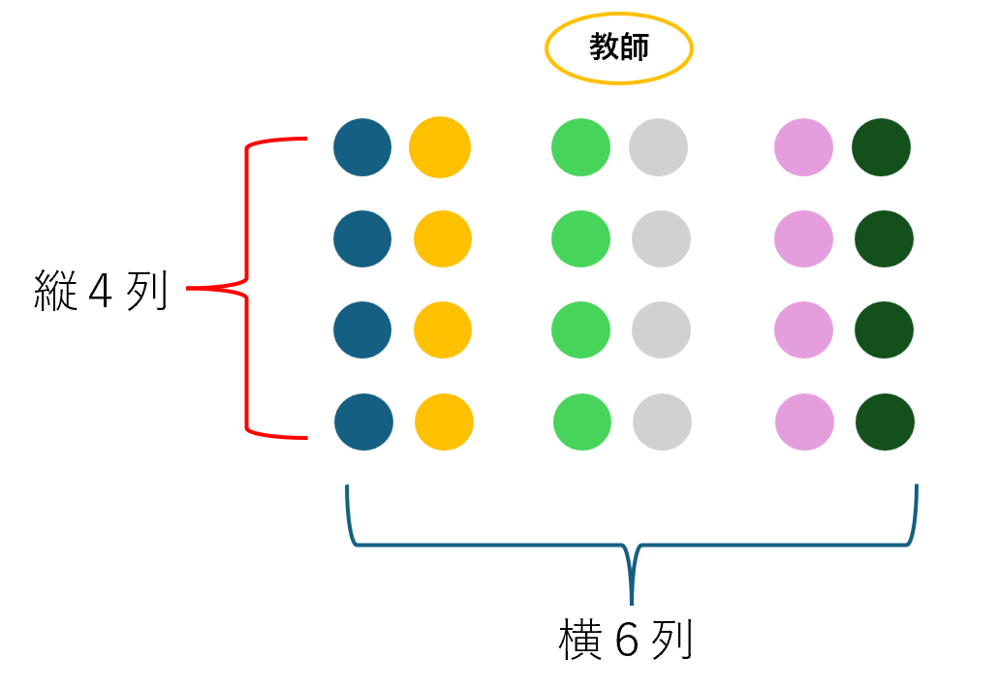
2）スキルドリル
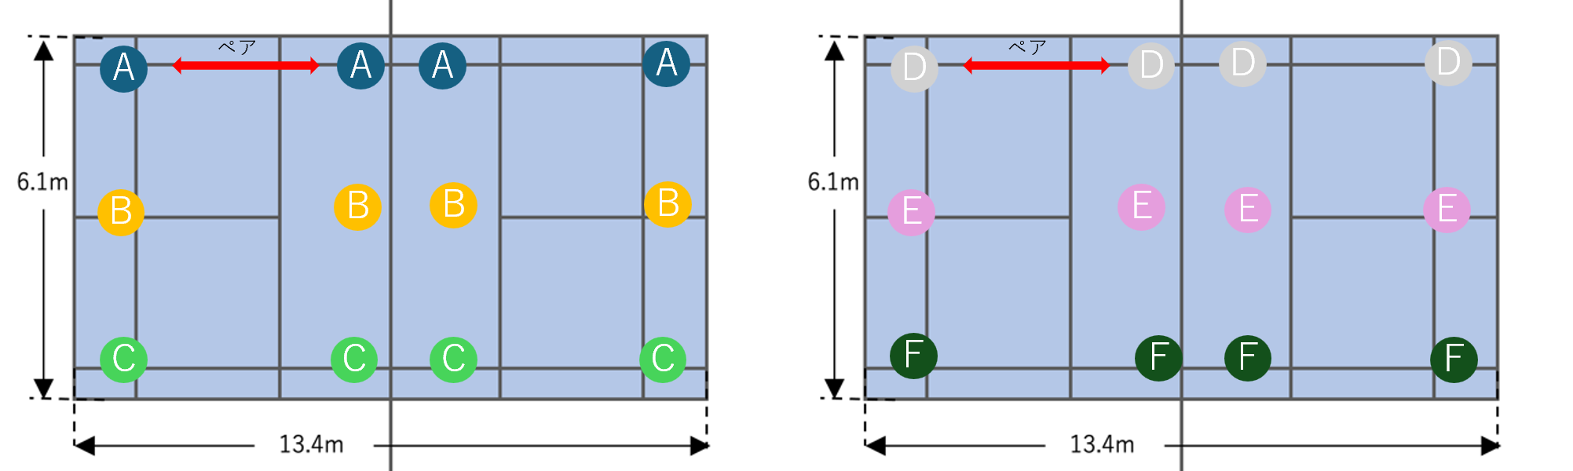
学習隊形 4人×6チームに分かれてから、チーム内でペアを作って行う。
3）チーム内で座った状態でのパス練習
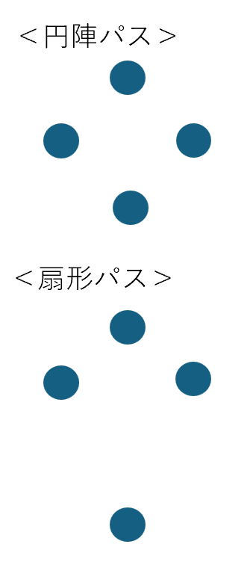
配置図

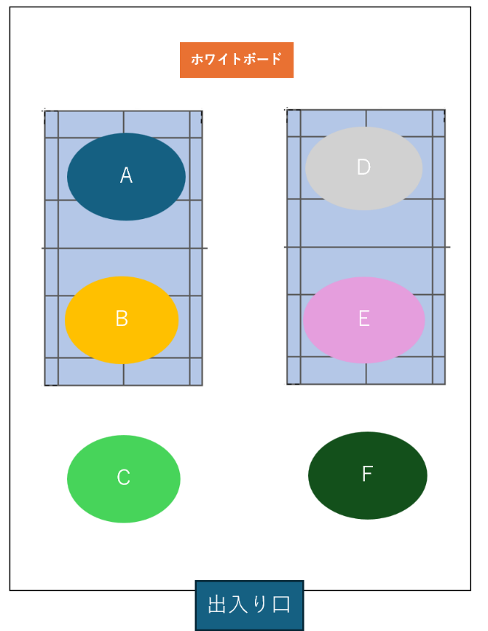

4）ゲーム
 | シッティングバレーボール | バレーボール
ボール | 4号球
コート | バドミントンコートの一部に作成 | バドミントンコートの一部に作成  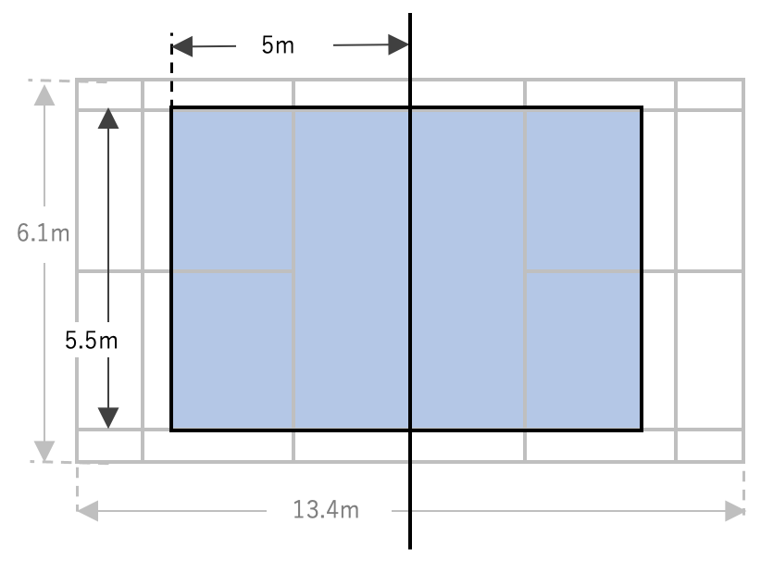
配置図 | 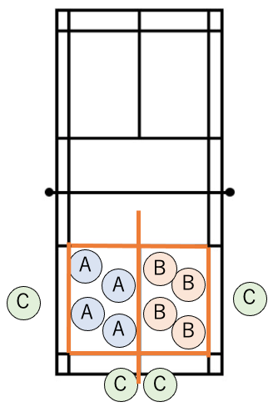 | 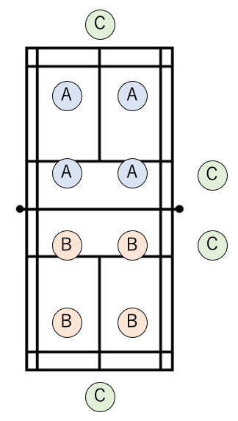
ネット | 1m | 1.85m
ルール | ・人数：4人vs4人  ・触球得点制：点数を獲得したチームに、ラリーの回数分（自チームと相手チー  ムの合計）のポイントが入る。  ・試合時間：4分  ・サーブ：コート内からおこなう。下投げ可。  ・サーブ権：得点したチームがサーブ権を得る。自チームからみて右後ろにいる生徒がサーブを打つ。  ・ローテーション：チームがサーブ権を獲得するたびに時計回り  ・ネットタッチ：相手の得点となる。
ルール | ・臀部が床から浮くと相手チームの得点となる。（リフティング） | －
得点管理 | 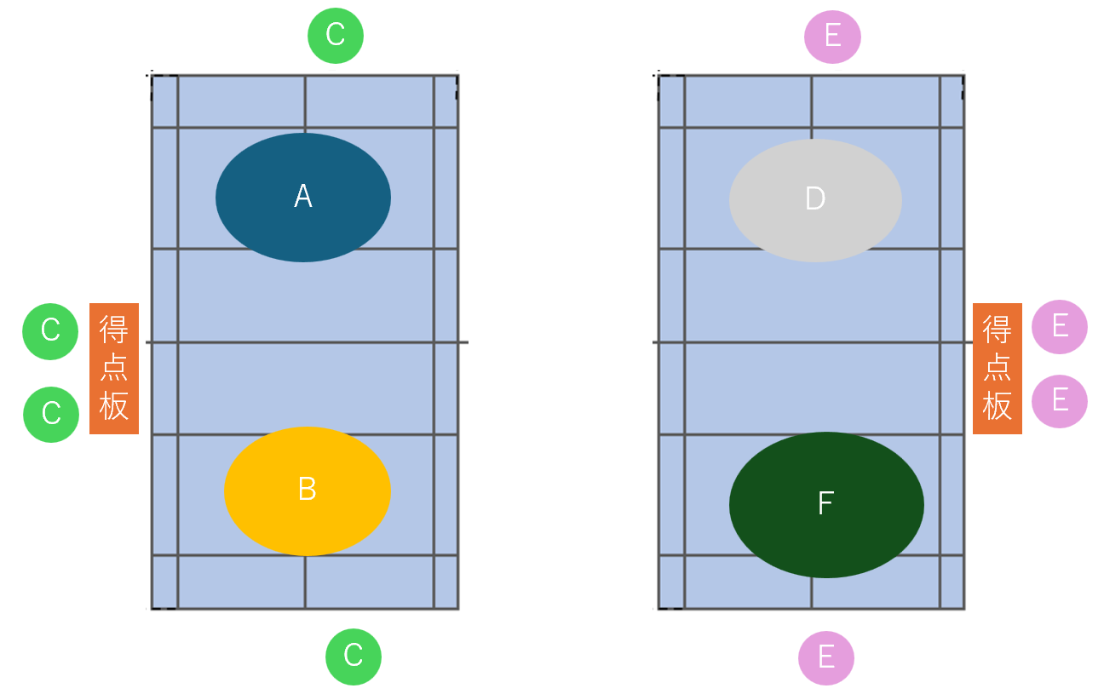
7．本時の展開
場面 | 時間 | 学習活動 | 教師行動（学習指導・発問・ﾌｨｰﾄﾞﾊﾞｯｸ）  評価の観点と規準（○をつけて記述）
導入 | 0(1)  1(3)  4(6) | 1．挨拶、出欠確認、健康観察  2．本時の課題の確認  本時の課題：シッティングバレーボールに取り組むことでバレーボールに活かせることはなんだろう。  3．準備運動 (全体)  ・屈伸，伸脚，深い伸脚，アキレス腱，肩の後ろのばし脇のばし，小ジャンプ，立位膝回転，床で前腕を伸ばす，座位股関節回旋運動  4．スキルドリル（ペア・各45秒）  ・音楽に合わせ、2人組ペアで下記の順にスキルドリルを行う。  (1)スローイン  (2)ワンバウンド  (3)アンダーハンドパス  (4)オーバーハンドパス | ・生徒一人一人の表情や動きを観察することで、健康状態を確認する。  ・チーム別に4列横隊で整列させる。  ・学習課題を確認し、見通しを持たせる。  ・一般的な準備体操に加えて、バレーボールで怪我の起こりやすい指や足首のストレッチ、準備運動を行う。  ・1チーム4人×6チームに分け、グループ内でペアを作らせる。  ・準備運動後に各ペア2つボールを持つよう指示する。  ・半コートの端と端に立ってそれぞれのドリルを行う。（配置図参照）
展開① | 10(14) | 5．比較のゲームの実施  (1)バレーボールのゲーム  ＜ルール＞  ・コートはバドミントン半コートのサーブラインより後ろ（約4×6m）  ・ネットの高さは1m  ・4人制（ローテーション有）  ・試合時間4分×3試合  ・触球得点制  ・サーブ権は得点したチームが得る  ・サーブは下投げでもアンダーでも可 | ・バレーボールとシッティングバレーボールを順番に行うことで、生徒が違いに気付けるようにする。  ・安定した返球をするためにはどのようなことが大切か考えながら取り組むように伝える。  ・ゲーム中、積極的に声をかけ合ったり、励まし合ったりしているチームを称賛  する。  ・ホワイトボードの配置図を基に速やかな活動場所への移動を促す。
展開② | 24(5)  29(14) | (2)チーム内で座った状態でのパス練習  ・１チームあたりバドミントン半コートでそれぞれ円陣パス、扇形のパス練習を実施する。（配置図参照）  (3)シッティングバレーボールのゲーム  ・シッティングバレーボールのルールについて再度確認する。  ・展開①のバレーボールのゲームと同様の流れで実施する。  ＜ルール＞  ・コートはバドミントン半コートのサーブラインより後ろ（約4×6m）  ・ネットの高さは1m  ・4人制（ローテーション有）  ・試合時間4分×3試合  ・触球得点制  ・サーブ権は得点したチームが得る  ・サーブは下投げでもアンダーでも可 | ・各チーム1つのボールとシッティング用ネットを前から持っていくよう指示する。  ・チーム内の練習からコミュニケーションやボール操作の正確性が重要なことに気づくことができるよう声を掛ける。  ・チーム内練習に引き続き、コミュニケーション、ボール操作の重要性に気づくことができるように声を掛ける。  ・試合をしていないグループは得点管理、ボール管理をするよう声を掛ける。
まとめ | 43(5)  48(2)  50 | 6．授業の振り返り  (1)個人で振り返りを行う。  (2)グループで振り返りを行う。  ※振り返りの視点  〇シッティングバレーボールにおいて、安定した返球をするためには、どのようなことが必要か。  7．次時の内容、次回までの課題の確認  次時の内容  次回はシッティングバレーボールのゲームを先に行い、その後バレーボールのゲームを行う。  次回までの課題  グループの中で、「バレーボールでは、チーム全員がボールを繋ぐ意志やそのために必要な役割がある。そのためにはどのようなルール・練習の修正、チーム内での約束事の工夫をすると良いのか」を考え、各グループ次回までにどんな工夫をしながらゲームをするのかを考えてくる。  8．怪我人の有無の確認、挨拶、解散 | ・バレーボールのゲームからシッティングバレーボールのゲームまでを通して、チームで活動する中で課題に沿った振り返りができるようにする。  ・記入に行き詰まる生徒がいた場合にはチームメイトと活動の振り返りを話しながら記入することを促す。  〇2つの種目の違いや体力や技能の程度、性別等の違いを考慮して、仲間と共にバレーを楽しむための活動の方法や習性の仕方を見つけることができたか。(思考・判断・表現)  ・本時を踏まえた次の学習内容について伝える。  ・本時までの学習内容を踏まえて考えて来るように伝える。
〈時間計画〉バレーボール②
1．授業担当 導入：川原育 展開①：安立胡春 展開②：宮西陽菜 応用：中島大成
2．本時の目標：シッティングバレーボールで得た学びを活かし、仲間と協力しながら主体的に練習や試合に取り組むことができるようにする。
3．本時の課題：シッティングバレーボールで学んだことをバレーボールのゲームに活かそう。
4．本時の位置：10時間中の7時間目
5．準備物・資料
〈準備物〉
ボール12個，ビブス6色×4枚，簡易ネット3台，ホワイトボード1台，ホイッスル1個，タイマー1台
〈資料〉
自己評価カード、学習カード(6時間目参照) それぞれ24枚

6．教材の説明
1）準備運動：p.11参照
2）スキルドリル：p.11参照
3）チーム内で座った状態でのパス練習：p.11参照
4）ゲーム：p.12参照
5）整理運動
学習隊形 授業開始時と同様に、グループで縦1列に並んで集合する。

7．本時の展開
場面 | 時間 | 学習活動 | 教師行動（学習指導・発問・ﾌｨｰﾄﾞﾊﾞｯｸ）  評価の観点と規準（○をつけて記述）
導入 | 0(1)  1(5)  6(12) | 1．挨拶、出席確認、健康観察  2．本時の課題の確認  本時の課題：シッティングバレーボールで学んだことをバレーボールのゲームに活かそう。  前回「シッティングバレーボールとバレーボールとの違い」を考えた上で見えてきたこと、及び本時の前半でシッティングバレーボールを行い学んだことを活かし、一人一人の違いに応じて仲間とともにバレーボールを楽しむためにどのようなルールや練習方法の修正などの工夫があるのか、｢安定した返球｣をするためにはどうしたらよいか、またシッティングバレーでの学びをどのようにバレーボールに活かせるかに着目する。  3．準備運動（全体）  ・屈伸，伸脚，深い伸脚，アキレス腱，肩の後ろのばし脇のばし，小ジャンプ，立位膝回転，床で前腕を伸ばす，座位股関節回旋運動  4．スキルドリル（ペア・各45秒）  ・音楽に合わせ、2人組ペアで下記の順にスキルドリルを行う。  (1)スローイン  (2)ワンバウンド  (3)アンダーハンドパス  (4)オーバーハンドパス | ・チーム別に４列横隊で整列させる。  ・素早く出欠確認、健康観察を行う。  ・前回のフィードバックをまとめて簡潔に説明する。  ・継続してきた約束練習であるため、その精度をさらに高められるようなアドバイスを行う。
展開① | 12(2)  14(3)  17(12) | 6．シッティングバレーボールのルールの確認  ＜ルール＞  ・コートはバドミントンの半コートのサーブライン  より後ろ  ・ネットの高さは1ｍ  ・４人制  ・サービス権は得点したチームが得る  ・試合時間４分  ・触球得点制  ・チームがサービス権をもつたびにローテーション  ・サーブは下投げでもアンダーでも可  7．チームごとにパス練習  8．シッティングバレーボールのゲーム | ・前回と同じルールであるため、手短にルールの再確認を行う。  ・前回よりも沢山ラリーを続け、チーム全員が楽しいと思えるような活動にするために、チーム内でどのような工夫をするのか、どのようなことに気を付けるのかを考えさせる。  ・声掛けを大事にするように伝える。  ・自分たちで考えた工夫をしっかりと活かし、また前時までの反省を活かしながらゲームが展開されるように声掛けを行う。  ・全員で触れた数を数えるよう声掛けをする。  ・チームごとに選んだ意見を元に「安定した返球」ができているのかを確認する。
展開② | 26(5)  31(12) | 9．グループごとに話し合い  ・シッティングバレーボールを行ったことで得られた、バレーボールに活かせることを話し合う。  ・それをもとにグループ内で作戦を立て、バレーボールゲームで実践しようとする。  10．バレーボールのゲーム  ＜ルール＞  ・コートはバドミントコート  ・ネットの高さは185cm  ・４人制・触球得点制  ・試合時間4分  ・サーブは下手投げでもアンダーでも可  ・サーブ権は得点したチームが得る  ・チームがサービス権をもつたびにローテーション | ・本時の課題に直結する活動となるため、積極的に発問をする。  ・前時までの課題、そして本時に行ったシッティングバレーボールのゲームを通して得た気づきをもとに、より仲間と協力してよくつなぐバレーボールをする。そのために、自分たちのチームはどのような工夫をするとよいのかを話し合えるような声掛けを行う。  ・手短にルールの再確認を行う。コートの広さ・ネットの高さ以外同じ。  ・話し合いで考えた工夫を生かせているかを観察し、シッティングバレーで生徒たちが気づいたことを絡めながら声掛けをする。  ・よくラリーをつないで3段攻撃をしかけようとすることを積極的に促す。
まとめ | 43(2)  45(3)  48(2)  50 | 11．整理運動を行う。  (1)屈伸  (2)手首足首  (3)肩回し  (4)伸び  (5)深呼吸  12．シッティングバレーボールを取り入れたことでの学びについて話し合う。  【発問1】シッティングバレーボールをやってみてどうだった？  【発問2】シッティングバレーボールとバレーボールの 2 つを実施することで、色々な工夫ができたと思うけど、どのようなことが今後のバレーボールに活かせると思う？  13．次回の内容の確認をする。  ・次回は6vs6のバレーボールのゲームを行う。  14．怪我人の有無の確認、挨拶、解散 | ・速やかに集合をさせる。  ・シッティングバレーボールを取り入れた 3 時間分の授業を振り返り、今後のバレーボールの試合にどんなことが活かせるか、どんな考えをもってゲームに臨むかのクラスでの共通認識ができるような声掛けを行う。  〇仲間と協力しながら、主体的に練習や試合に取り組むことができたか、課題を見つけ改善しようとする姿勢が見られたか。（主体的に学習に取り組む態度）  ・シッティングバレーボールを取り入れた3時間を通して学んだことを、次回以降も生かしていけるようまとめる。

